REQUERIMENTO nº 360/2019

Súmula: - Requer ao Executivo – Excelentíssimo Prefeito Igor Soares, junto a Secretaria Municipal de Esporte e Lazer, Sr. Cláudio Dutra Barros, para que informe a esta Casa de Leis, se existe a possibilidade para a troca dos refletores por lâmpadas de LED no Estádio Municipal de Itapevi.

REQUEIRO à Mesa, após ouvido o Douto Plenário na forma regimental vigente, seja o presente encaminhado para o Executivo para que preste informações a esta Casa de Leis, se existe a possibilidade para a troca dos refletores por lâmpadas de LED no Estádio Municipal de Itapevi.

Justificativa

Senhor Presidente: -
Senhores Vereadores: -
Senhoras Vereadoras: -

Os atletas que utilizam o local supracitado nos procuraram solicitando intervenção junto à empresa Tecnoluz, para que a mesma providencie a troca dos refletores para lâmpadas de LED, relatam que nos jogos noturnos a escuridão dificulta o andamento.
A benfeitoria solicitada é necessária, proporcionando melhor infra- estrutura ao referido local que é frequentado por elevado número de pessoas quando a realização de jogos e demais campeonatos. Com isso, pedimos a sua realização, que além de ocasionar a maior comodidade e melhor visibilidade aos frequentadores também contribuirá com o esporte em nosso município.

Sala das Sessões Bemvindo Moreira Nery, 22 de janeiro de 2020.

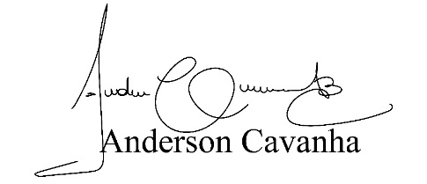
(Bruxão Cavanha – PL)
Vereador

